Приложение 1
к письму БУ «Методический центр развития социального обслуживания»
от 06.09.2019 № 15/07-Исх-1236

ОБЩИЕ ТРЕБОВАНИЯ
к оформлению профессиональных кейсов, включающих инновационные социальные технологии, программы, проекты, реализуемые в рамках региональных проектов «Финансовая поддержка семей при рождении детей» и «Старшее поколение»

Раздел 1. Понятие профессионального кейса
Профессиональный кейс – это специально подготовленный методический продукт (технология, программа, проект), который отражает конкретную проблемную ситуацию, требующую управленческих, организационных, методических и иных решений со стороны организации социального обслуживания или специалиста, реализующего данное конкретное направление.
Профессиональный кейс должен максимально отражать основную поставленную цель и задачи, обозначенные в методическом продукте.
К формам методических продуктов относятся:
Технология – способ организации практической деятельности, представляющий собой совокупность приемов, направленных на изменение (преобразование) социального объекта (процесса) и достижение заданного результата.
Программа – документ пошаговой (поэтапной) реализации установленной цели познавательных (исследовательских) работ практического содержания.
Проект – комплекс взаимосвязанных мероприятий, направленный на создание уникального продукта или услуги в условиях временных и ресурсных ограничений.

Раздел 2. Общие требования к оформлению
профессионального кейса
Методический продукт должен быть напечатан на одной стороне стандартного листа (А4: 210X297):
междустрочный интервал – 1,0;
цвет – черный;
размеры полей: сверху – 2.5 см, снизу – 2.5 см, слева – 3 см, справа – 1.5 см;
абзацный отступ – 1.25 см;
выравнивание – по ширине.
шрифт основного текста – Times New Roman 14, таблиц – Times New Roman 12.
Общий объем методического продукта должен составлять не менее 15 листов компьютерного текста.
Повреждения листов, помарки и следы не полностью удаленного текста не допускаются.
Нумерация страниц. Все страницы методического продукта имеют сквозную нумерацию. Первым листом является титульный лист, который включается в общую нумерацию, но номер на этой странице не проставляется. На остальных страницах номер листа проставляется в правом нижнем углу.
Заголовки. Текст методического продукта разделяют на разделы, подразделы, пункты. Пункты, при необходимости, могут делиться на подпункты.
Разделы и подразделы имеют заголовки, пункты, как правило, заголовки не имеют. Заголовки четко и кратко отражают содержание разделов, подразделов, их следует печатать более насыщенным и крупным шрифтом с прописной буквы без точки в конце, без подчеркивания. Заголовки выравнивают по центру, подзаголовки выравнивают с абзацного отступа по левому краю.
В начале заголовка помещают номер соответствующего раздела, подраздела, либо пункта. Если заголовок состоит из двух предложений, их разделяют точкой. Переносы слов в заголовках не допускаются.
Расстояние между заголовком и текстом должно быть равно удвоенному междустрочному расстоянию; между заголовком раздела и подраздела – одному междустрочному расстоянию.
Заголовки нумеруют арабскими цифрами. Разделы нумеруют сквозной нумерацией в пределах основной части (1, 2, 3 и т.д.). Подразделы нумеруют в пределах каждого раздела, номер подраздела включает номер раздела и порядковый номер подраздела, разделенные точкой (1.1, 1.2, 1.3 и т.д.). Пункты имеют нумерацию в пределах каждого раздела или подраздела, номер подпункта включает номер раздела, подраздела, и порядковый номер пункта, разделенные точкой (1.1.1, 1.1.2, 1.1.3 и т.д.).
Внутри пунктов или подпунктов могут быть приведены перечисления. Перед каждым перечислением следует ставить дефис или строчную букву (за исключением ё, з, й, о, ч, ь, ы, ъ), после которой ставится скобка.
Оформление таблиц. На все таблицы в тексте должны быть ссылки. Таблица располагается непосредственно после текста, в котором она упоминается впервые, или на следующей странице.
Таблица обозначается словом «Таблица» и числом, записанным арабскими цифрами, в правом верхнем углу (знак «№» не указывается), нумерация таблиц сквозная. Слово «Таблица» пишется полностью. Наличие у таблицы собственного названия не обязательно. Точка в конце названия не ставится. Таблицу с большим количеством столбцов допускается делить на части и помещать одну часть под другой в пределах одной страницы. Если строки и столбцы таблицы выходят за формат страницы, то в первом случае в каждой части таблицы повторяется головка, во втором случае – боковик. При делении таблицы на части допускается ее головку или боковик заменять соответствующим номером столбцов и строк. При этом нумеруют арабскими цифрами столбцы и (или) строки первой части таблицы.
Заголовки столбцов и строк таблицы следует писать с прописной буквы в единственном числе и выделяют более насыщенно, а подзаголовки столбцов – со строчной буквы, если они составляют одно предложение с заголовком, или с прописной буквы, если они имеют самостоятельное значение. В конце заголовков и подзаголовков столбцов и строк точки не ставят.
Оформление рисунков и фотографий. На все рисунки и фотографии в тексте должны быть даны ссылки. Рисунки и фотографии должны располагаться непосредственно после текста, в котором они упоминаются впервые, или на следующей странице. Рисунки и фотографии нумеруются арабскими цифрами, при этом нумерация сквозная, но допускается нумеровать и в пределах раздела (подраздела). В последнем случае номер рисунка или фотографии состоит из номера раздела и порядкового номера иллюстрации, разделенных точкой (например: Рисунок 1.1). Подпись к рисунку располагается под ним посередине строки. Слово «Рисунок» пишется полностью. Точка в конце названия не ставится.
Оформление примечаний. Примечания размещают сразу после текста, рисунка или в таблице, к которым они относятся. Если примечание одно, то после слова «Примечание» ставится тире и идет текст примечания. Одно примечание не нумеруют. Несколько примечаний нумеруют по порядку арабскими цифрами без точки.
Примечание ________________
или:
Примечания 1 ________________
2 ________________
3 ________________
Примечания можно оформить в виде сноски. Знак сноски ставят непосредственно после того слова, числа, символа, предложения, к которому дается пояснение. Знак сноски выполняют надстрочно арабскими цифрами со скобкой. Допускается вместо цифр выполнять сноски звездочками «*». Применять более трех звездочек на странице не допускается. Сноску располагают в конце страницы с абзацного отступа, отделяя от текста короткой горизонтальной линией слева.
Оформление формул и уравнений. Формулы и уравнения следует выделять из текста в отдельную строку. Над и под каждой формулой или уравнением нужно оставить по пустой строке. Если уравнение не умещается в одну строку, то оно должно быть перенесено после знака равенства (=) или после знаков плюс (+), минус (–), умножения (х), деления (:), или других математических знаков, причем этот знак в начале следующей строки повторяют. При переносе формулы на знаке, символизирующем операцию умножения, применяют знак «х». Если нужны пояснения к символам и коэффициентам, то они приводятся сразу под формулой в той же последовательности, в которой они идут в формуле. Все формулы нумеруются. Обычно нумерация сквозная. Номер проставляется арабскими цифрами в круглых скобках в крайнем правом положении на строке. А = а:b (1) Допускается нумерация формул в пределах раздела. В этом случае номер формулы состоит из номера раздела и порядкового номера внутри раздела, разделенных точкой, например: (1.4).
Оформление приложений. В тексте методического продукта на все приложения должны быть даны ссылки. Приложения располагают в конце основного текста, в порядке ссылок на них в тексте. Каждое приложение следует начинать с новой страницы с указанием наверху с правой с выравниванием по правой стороне страницы слова «Приложение» и его обозначения нумерацией (арабскими цифрами). Приложение должно иметь заголовок, который записывают симметрично относительно текста с прописной буквы отдельной строкой с выравниванием по центру.
Текст каждого приложения может быть разделен на разделы, подразделы и т.д., которые нумеруют в пределах каждого приложения. Перед номером ставится обозначение этого приложения. Нумерация страниц приложений и основного текста должна быть сквозная.
Оформление ссылок. В тексте методического продукта допускаются ссылки на использованные источники. При ссылке в тексте на использованные источники следует приводить их номера, заключенные в квадратные скобки.
При ссылке на части методического продукта указывают номера разделов (подразделов, пунктов, формул, таблиц рисунков и т.д.).
Оформление списка литературы. Список литературы оформляется в соответствии с ГОСТом 7.1.-2003. Источники следует располагать в алфавитном порядке и нумеровать арабскими цифрами с точкой в конце, печатать каждого источника с абзацного отступа. Список литературы должен быть размещен в конце основного текста.
Пример оформления источников:
1. Иллюстрированный словарь английского и русского языка с указателями [Текст]. – Москва: Живой язык, 2003. – 1000 с.
2. Логопедия [Текст]: учебник для студ. дефектолог. фак. пед. вузов / ред. Л.С. Волкова, С.Н. Шаховская. – 3-е изд., перераб. и доп. – Москва: Гуманит. изд. центр. ВЛАДОС, 2002. – 680 с.
3. Лукаш, Ю.А. Индивидуальный предприниматель без образования юридического лица [Текст] / Ю.А. Лукаш. – Москва: Книжный мир, 2002. – 457 с.
Пример оформления электронного источника:
1. Родников, А.Р. Логистика [Электронный ресурс]: терминологический словарь. – / А.Р. Родников. – Электронные данные. – Москва: ИНФРА-М, 2000. – 1 эл. опт. диск (CD- ROM).
2. Порядок предоставления социальных услуг поставщиками социальных услуг в Ханты-Мансийском автономном округе – Югре, утвержденным Постановлением Правительства Ханты-Мансийского автономного округа – Югры от 06.09.2014г. № 326-П. [Электронный ресурс] / Информационно-правовое обеспечение «Гарант». – Режим доступа: https://base.garant.ru/19019827/ – Загл. с экрана.
3. Шпринц, Лев. Книга художника: от миллионных тиражей – к единичным экземплярам [Электронный ресурс] / Л. Шпринц. – Электрон. текстовые дан. – Москва: [б.и.], 2000. – Режим доступа: http://atbook.km.ru/news/000525.html – Загл. с экрана.

Раздел 3. Требования к оформлению основных разделов профессионального кейса
В структуру профессионального кейса входят следующие разделы (приложение 1):
- Титульный лист (не имеет номер раздела).
- Содержание (не имеет номер раздела).
- Паспорт.
- Пояснительная записка.
- Этапы реализации методического продукта.
- Ресурсы, необходимые для реализации методического продукта.
- Эффективность реализации методического продукта.
- Список литературы.
- Приложения (не имеет номер раздела).
Титульный лист. Титульный лист является первой страницей методического продукта (приложение 2).
Титульный лист включает:
- логотип Департамента социального развития – располагается в верхнем левом углу;
- логотип регионального проекта «Старшее поколение» или логотип регионального проекта «Финансовая поддержка семей при рождении детей» – располагается в верхнем правом углу;
- полное наименование Департамента социального развития – располагается вверху по центру, между логотипами;
- полное наименование учреждения в котором работает составитель методического продукта (в соответствии с зарегистрированным Уставом) – располагается вверху по центру, между логотипами;
- заголовок (наименование кейса) – располагается по центру;
- Ф.И.О. автора (полностью), должность, в соответствии с записью в трудовой книжке – располагается в центре;
- логотип национального проекта «Демография» – размещается по центру в нижней части листа;
- номер и дата протокола о внутреннем рассмотрении и утверждении продукта – располагается по центру внизу;
- наименование населённого пункта, год – располагается по центру внизу.
Образец:
ДЕПАРТАМЕНТ СОЦИАЛЬНОГО РАЗВИТИЯ
ХАНТЫ-МАНСИЙСКОГО АВТОНОМНОГО ОКРУГА – ЮГРЫ
Наименование учреждения
Название программы, проекта, технологии
Составитель методического продукта,
должность
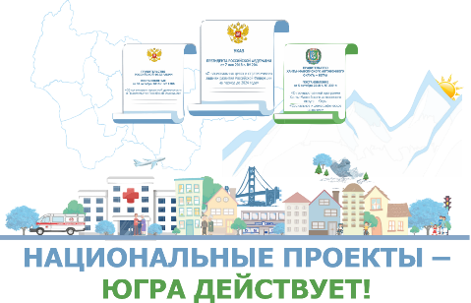
Номер и дата протокола о внутреннем рассмотрении и утверждении продукта

Населенный пункт, год
Содержание. Содержание включает пояснительную записку, заголовки всех разделов, разделов, пунктов, если они имеют наименование), список литературы и наименования приложения с указанием номеров страниц, с которых начинаются эти элементы. В содержании не указывают титульный лист. Наименования заголовков разделов, подразделов и других частей методического продукта должны совпадать.
1. Паспорт. В паспорте указывается наименование учреждения с указанием территориальной принадлежности; наименование, направленность программы, Ф.И.О. составителя(ей) с указанием должностей; Ф.И.О. работников, реализующих методический продукт, с указанием должностей; должностное лицо, утвердившее методический продукт, дата утверждения; практическая значимость; учреждения, в которых рекомендовано внедрение данного методического продукта; цель, задачи методического продукта; целевая группа; сроки реализации; ожидаемый результат.
2. Пояснительная записка. Включает в себя следующие подразделы:
2.1. Актуальность методического продукта (обозначается значимость социальной проблемы, на решение которой направлен методический продукт. Доказывается, что именно данный продукт в данных условиях, именно для этого клиента способна решить конкретную(ые) социальную(ые) проблему(ы). Указываются временные рамки методического продукта).
2.2. Целевая группа (указывается целевая группа с указанием возраста);
2.3. Цель (цель программы определяется как результат ее реализации. Цель должна быть реалистична, конкретна, достижима, измерима).
2.4. Задачи (определяется, что в ходе реализации данного методического продукта необходимо сделать, чтобы достичь поставленной цели. Задачи являются шагами к достижению цели и всегда соотносятся с результатами деятельности).
2.5. Формы работы (указываются организационные, исследовательские, практические и аналитические формы работы).
2.6. Методы работы (указываются методы работы (информирование, беседа, рассказ, объяснение, демонстрация, иллюстрация, видеометод, игровые методы, дискуссия, рисование, чтение и т.д.).
3. Этапы реализации методического продукта (определяются этапы реализации методического продукта и указываются их сроки). Данный этап может включать направления деятельности методического продукта, а также учебно-тематический план, который приводится в виде таблицы и включает тему, цели, задачи, количество часов, форму и методы работы, материалы и оборудование, содержание, результат). Учебно-тематический план не является обязательным элементом методического продукта.
4. Ресурсы, необходимые для реализации методического продукта. Данный раздел включает:
4.1. Кадровые ресурсы (определяются специалисты, которые будут задействованы в реализации методического продукта и роль каждого из участников (ответственность). Возможно оформление сведений в форме таблицы).
4.2. Материально-технические ресурсы (указываются материальные и технические средства (от помещения до канцелярских товаров), необходимые для реализации данного методического продукта, бюджет (какой, сколько) и его обоснование).
4.3. Информационные ресурсы (определяются формы донесения информации для клиентов, потребителей услуг (в том числе потенциальных)).
4.4. Методические ресурсы (указывается предполагаемое методическое оснащение (методические разработки, рекомендации, авторские методики) и сопровождение, использованные методики). Указываются при их наличии.
5. Эффективность реализации методического продукта. Данный раздел включает:
5.1. Ожидаемые результаты (результаты (количественные, качественные) формулируются для каждой из поставленных задач. Результаты должны быть конкретны, измеримы. Прогнозируется социальный эффект, ожидаемый от реализации программы, проекта).
5.2. Полученные результаты (полученные результаты указываются в том случае, когда методический продукт находятся на стадии реализации. Описывается достигнутый социальный эффект. В результатах должны быть отражены качественные результаты, статистические данные эффективности реализации представленных материалов. Соответствие ожидаемого результата цели и задачам методического продукта).
6. Список литературы. В список литературы включают все источники, на которые имеются ссылки в методическом продукте. Желательно указывать наиболее знаковые источники последних 5 лет, в том числе оригинальные статьи, использованные при составлении кейса. Список литературы не должен превышать 15-20 источников.
Если автор имеет публикации, необходимо приложить список собственных научных работ с указанием выходных данных (название тезиса доклада или статьи, название сборника или медицинского научного журнала, год выпуска, место издания, номера страниц и т.д.), названия докладов, с которыми автор выступал на симпозиумах, заседаниях научных обществ и конференциях за последние 3 года. Если есть патенты, изобретения или рационализаторские предложения, необходимо представить их копии.
Приложения. В приложения рекомендуется включать материалы (иллюстративный материал по тематике, словарь специальных терминов с пояснениями, конспекты, описание занятий, технологические карты, готовые изделия, образцы и т.д.), связанные с методическим продуктом, которые не могут быть включены в основную часть, но при этом в основном тексте имеются ссылки на них.
Приложение 1
СТРУКТУРА ПРОФЕССИОНАЛЬНЫХ КЕЙСОВ
Структурные элементы | Программа | Проект | Технология
- Паспорт | 1. Наименование учреждения.  2. Наименование, направленность программы.  3. Составители.  4. Практическая значимость.  5. Цель, задачи.  6. Сроки реализации.  7. Ожидаемый результат. | 1. Наименование учреждения.  2. Наименование, направленность проекта.  3. Составители.  4. Практическая значимость.  5. Цель, задачи.  6. Сроки реализации.  7. Ожидаемый результат. | 1. Наименование учреждения.  2. Наименование.  3. Составители.  4. Практическая значимость.  5. Цель, задачи.  6. Сроки реализации.  7. Ожидаемый результат.
- Пояснительная записка | 1. Актуальность  2. Целевая группа.  3. Цель.  4. Задачи.  5. Формы работы.  6. Методы. | 1. Актуальность  2. Целевая группа.  3. Цель.  4. Задачи.  5. Формы работы.  6. Методы. | 1. Актуальность  2. Целевая группа.  3. Цель.  4. Задачи.  5. Формы работы.  6. Методы.
- Этапы реализации | Этапы, сроки  Учебно-тематический план | Этапы, сроки реализации. | Этапы реализации
- Ресурсы, необходимые для реализации | 1. Кадровые ресурсы.  2. Материально-технические ресурсы.  3. Информационные ресурсы.  4. Методические ресурсы. | 1. Кадровые ресурсы.  2. Материально-технические ресурсы.  3. Информационные ресурсы.  4. Методические ресурсы. | 1. Кадровые ресурсы.  2. Материально-технические ресурсы.  3. Информационные ресурсы.  4. Методические ресурсы.
- Эффективность реализации | Прогнозируемый и достигнутый социальный эффект. | Прогнозируемый и достигнутый социальный эффект. | Количественные и качественные результаты.
- Список литературы.

Приложение 2
Форма титульного листа методического продукта

ДЕПАРТАМЕНТ СОЦИАЛЬНОГО РАЗВИТИЯ
ХАНТЫ-МАНСИЙСКОГО АВТОНОМНОГО ОКРУГА – ЮГРЫ

НАИМЕНОВАНИЕ УЧРЕЖДЕНИЯ

Название программы, проекта, технологии

Составитель методического продукта,
должность

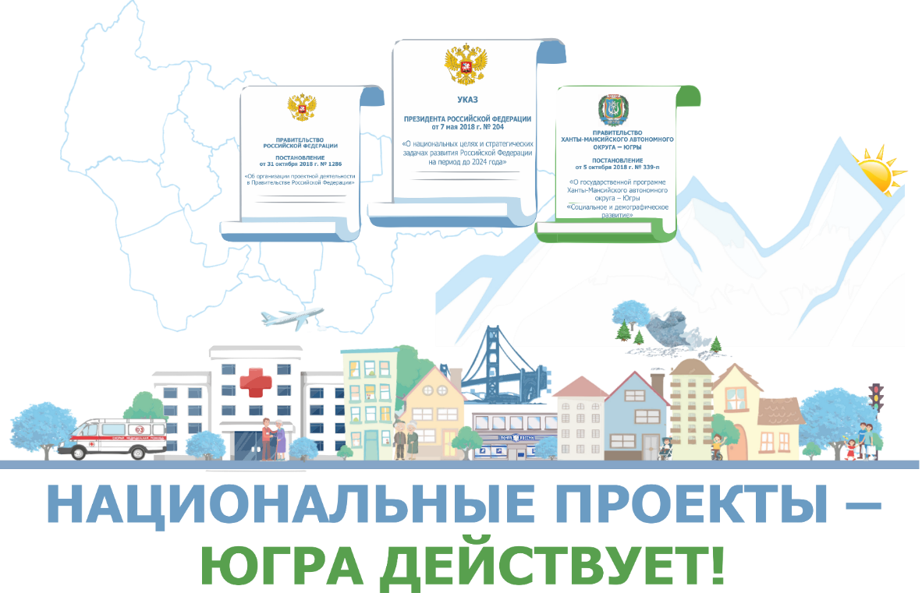

Номер и дата протокола о внутреннем рассмотрении и утверждении продукта

Населенный пункт, год

